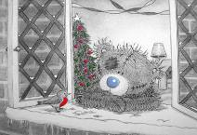
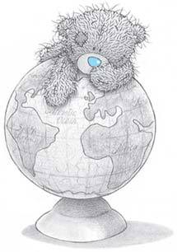
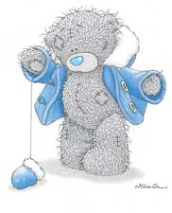
РОСТОЧЕК
Школьная газета села Ягодного. Декабрь.

В этом выпуске газеты:

1.Клуб Почемучек:
Кто дал месяцам имена?

2.Событие месяца:
Новый год в разных странах.

3.Своими словами…

4.Поздравлялочки и просто добрые слова.

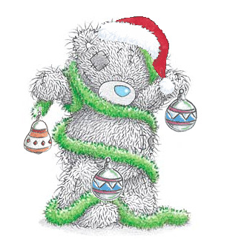

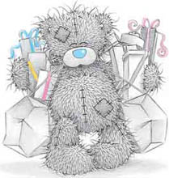 Клуб Почемучек.
Эта история приводит нас в Древний Рим. Римский календарь включал в себя десять месяцев.
Первый месяц назывался в честь бога войны Марса – мартиус, второй – апрелис, что значит «раскрывать», так как в этом месяце раскрываются почки на деревьях, третий месяц был посвящён богине Майе – майус, четвёртый юниус назван в честь богини Юноны. Супруги Юпитера ( в греческой мифологии Зевса).
Год начинался с первого числа того месяца, которым начиналась весна, и в римском календаре царил беспорядок. Вольтер сказал: «Римские полководцы всегда побеждали, но они никогда не знали, в какой день это случалось». Порядок навёл государственный деятель и полководец Юлий Цезарь. Он провёл реформу календаря в 46 году до нашей эры. В основу же он положил египетский календарь. Первым был принят январь, так как 1 января вновь избранные римские консулы вступали в сою должность. В благодарность за заслуги сенат переименовал пятый месяц (квинтилис) в месяц рождения Цезаря – июль. Позже шестой переименовали в честь императора Августа.
В последующие века учёные уточняли юлианский календарь, вводили поправки.
Домашнее задание:
Найдите и запомните значения слов:
Сенат, император.

Внимание! Новый год!
…или как встречают этот праздник в других странах?

В Иране Новый год встречают 21 марта. За несколько недель до Нового года люди сажают зёрна пшеницы или ячменя в небольшое блюдо. К Новому году зёрна всходят, что символизирует начало весны и нового года.
Жители северной Индии украшают себя розовыми, красными, фиолетовыми и белыми цветами.
В южной Индии матери помещают сладости, цветы, небольшие подарки на поднос. Утром нового года детей с закрытыми глазами подводят к подносу.
В центральной Индии на здания принято вешать оранжевые флаги.
В Монголии Новый год встречают у ёлки. Монгольский Дед Мороз приходит в костюме скотовода.
В Судане необходимо встречать Новый год на берегу Нила, тогда сбудутся все желания.
В Панаме на Новый год поднимается невообразимый шум…Считается, что шум отпугивает злых духов.
Латинская Америка сопровождает встречу Нового года уличными карнавалами и театрализованными представлениями.
В Румынии в новогодние пироги принято запекать маленькие сюрпризы – монетки, фарфоровые фигурки, колечки, стручки горького перца. Найденное в пироге кольцо означает много счастья в Новом году.
В Ирландии вечером накануне Нового года все раскрывают двери своих домов. Каждый кто пожелает, может войти в любой дом и будет желанным гостем. На следующий день отмечают праздник дома.
В Италии на Новый год принять выбрасывать в окно старые вещи. А итальянского Деда Мороза зовут Баббо Натале.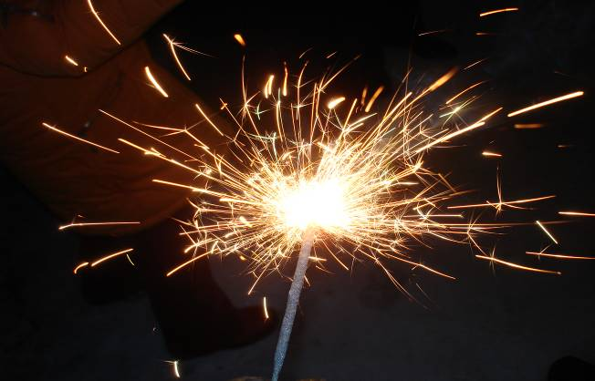
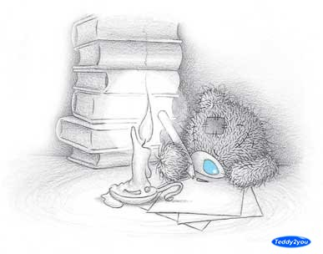

Ребята! Все написанные вами сочинения были замечательные! Ещё бы! Пожалуй, самый любимый детский праздник – это Новый год! Здесь напечатаны самые-самые из всех прочитанных нами сочинений! Большое спасибо всем авторам!

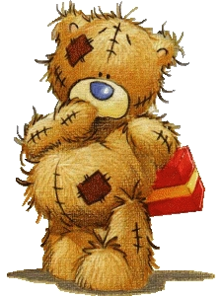
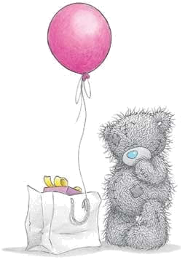
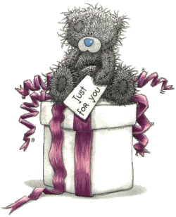
И первыми поздравляем вас мы, редакторы этой школьной газеты! Мы будем немногословны: С Новым годом! С Новым счастьем! Всего самого хорошего! И побольше «пятёрок» в дневниках!;))) Итак, мы передаём эту эстафету вам!

